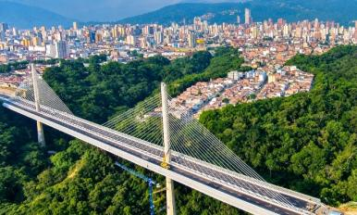
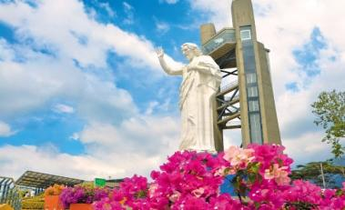
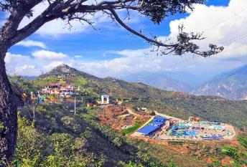
CAMINO A LA BONITA 1N/2D

"Donde el sol brilla, la ciudad se ilumina y el corazón se siente en casa"
"Hay un lugar al que todos quieren llegar. Un rincón donde el sol se queda un rato más, donde las calles te reciben con calidez y la gente te sonríe como si te conociera de siempre.

Ese lugar es Bucaramanga, la Ciudad Bonita. Aquí la historia respira en calles coloniales que guardan siglos de memoria, la tarde se endulza con tradiciones que pasan de generación en generación, y cuando cae la noche, la ciudad se enciende como un manto de estrellas. Ven, Vamos para la Bonita. Que te espera con los brazos abiertos."

ITINERARIO ENRIQUECIDO

Día 1 — Ya llegaste: la Bonita te recibe

En cuanto aterrizas o llegas a la terminal, sentís algo distinto: el aire es suave, la bienvenida es sincera. Te trasladamos cómodamente a tu hotel para que respires tranquila desde el primer momento.

A las 3:30 p.m. salimos a descubrir la magia que despierta cuando el sol se retira:

- Girón — Caminamos por calles empedradas que el tiempo no ha querido borrar. Fachadas blancas, balcones floridos, la iglesia que ha visto pasar generaciones enteras. Aquí el silencio cuenta historias.

- Floridablanca — Endulzamos la tarde en la capital del postre: una oblea artesanal hecha con receta de abuela, que se pega al paladar y al corazón.

- Cerro del Santísimo — Subimos en teleférico y la ciudad se abre ante tus pies. La majestuosa escultura vigila el valle, y Bucaramanga brilla abajo, diciéndote: "ya estás en casa".

- Viaducto de la Novena — Admiramos de cerca una de las obras de ingeniería más imponentes de Suramérica: símbolo de la fuerza, la visión y el progreso de esta tierra.

Cerramos la noche con una cena que sabe a hogar: platos auténticos santandereanos preparados con amor. Regreso al hotel a descansar, soñando con todo lo que mañana nos espera.

Incluye: Traslados, transporte en el tour, guía profesional, seguro de viaje, degustación de oblea, entradas al Ecoparque con teleférico, cena y alojamiento.

Día 2 — La inmensidad del cañón y el regreso

Despiertas con el sol de la Bonita. Desayunas y salimos temprano a las 7:45 a.m. hacia uno de los paisajes más majestuosos de Sudamérica:

- Mesa de los Santos — Pueblito de aire serrano donde el mercado campesino nos recibe con colores, aromas y un refrigerio que sabe a tierra y a hogar. Aquí la tradición no se cuenta: se vive.

- Teleférico y Parque Nacional del Chicamocha — Cruzamos el cañón en un recorrido de 6,3 km suspendidos en el aire, con vistas panorámicas que no caben en palabras. Recorremos miradores, monumentos y senderos que cuentan la herencia del pueblo Guane.

- Acu aparqué y Gastronomía — Disfrutamos de las aguas y recargamos energías con un auténtico almuerzo típico de la región, donde cada sabor nace de lo nuestro.

Al caer la tarde, regresamos a Bucaramanga. Te acompañamos al aeropuerto o terminal, pero algo se queda aquí: la certeza de que la Bonita siempre te espera.

"Gracias por venir. La Bonita no se visita: se lleva en el corazón."

EL PLAN INCLUYE:

- Transporte (AAA) durante el recorrido, acompañamiento de guía turístico y asistencia médica.
- Alojamiento 1 noche en Bucaramanga
- Impuestos y Seguro Hotelero
- Transfer aeropuerto/terminal-hotel-aeropuerto/terminal
- 1 Desayuno
- 1 Almuerzo
- Circuito City Night Cerro Del Santísimo (salida regular)
- Recorrido Cruzando el Chicamocha (salida regular)

NO INCLUYE

- Gastos no especificados en el programa

TARIFA POR PERSONA
EDAD | VALOR | INCLUYE
0 a 2 AÑOS | $ 40.000 | Asistencia Médica
3 a 4 AÑOS | $ 200.000 | Asistencia Médica, entradas atractivos y transporte
TARIFAS POR PERSONA
HOTEL | MULTIPLE | DOBLE | SENCILLA | NIÑOS  (5 a 10 AÑOS)
TURISTA | $ 800.000 | $ 9500.000 | $ 1.150.000 | $ 700.000
SUPERIOR | $ 900.000 | $ 1.000.000 | $ 1.420.000 | $ 750.000
SUPERIOR DE LUJO | $ 960.000 | $ 150.000 | $ 1’00.000 | $ 820.000
*Suplemento transporte exclusivo de 1-4 personas $300.000*
*Todas las salidas son regulares (tipo excursión)*
*Tarifa por infante NO comisionable

RECOMENDACIONES DURANTE EL TOUR

Para que disfrute su experiencia al máximo en este tour, le compartimos las siguientes recomendaciones:

- Llevar bloqueador solar
- Llevar gorra o sombrero
- Llevar ropa fresca y zapatos cómodos
- Llevar traje de baño para ingresar al Acuaparque
- Llevar un juego de ropa extra para después de hacer Torrentismo (Costo adicional)
- Licencia de conducción para ingresar a los buggies (Costo adicional)
- Cámara fotográfica
- Llevar hidratación
- Para contribuir con la conservación del medio ambiente, recomendamos depositar los desechos en una caneca de basura.

HOTELES
HOTELES EN BUCARAMANGA
HOTEL TURISTA | HOTEL SUPERIOR | HOTEL SUPERIOR DE LUJO
BUENA VISTA EXPRESS | BARI | DAN CARLTON
GUANE | SONESTA | CHICAMOCHA
GRAN PILAR | HAMPTON BY HILTON | HOLIDAY INN
D' LEON | CABECERA COUNTRY | SERENITY SUITE
QUINTAS DE CABECERA | LA TRIADA | CLUB CAMPESTRE
LAS NIEVES | BUENA VISTA | PUNTA DIAMANTE
EL PRADO 34 WEST | SAN JUAN INTERNACIONAL | ROSELIERE
RUITOQUE DE PRADA
PALONEGRO
ESPLENDOR
ALESSIO
PALMERA REAL
CIUDAD BONITA

HOTELES EN SAN GIL Y BARICHARA
HOTEL TURISTA | HOTEL SUPERIOR | HOTEL SUPERIOR DE LUJO
TERRAZAS DE LA CANDELARIA | MAJAM´S RESORT SAN GIL | HICASUA
LA UNION | MAJAM´S RESORT BARICHARA | LAS ROCAS
VERDE MENTA | LA LOMA | LA MISION SANTA BARBARA
POSADA CAMPESTRE | SANTA CATALINA | TERRA BARICHARA
MONTERREY | CASA DEL MARQUEZ BAIHACHALA | LA NUBE POSADA
VICTORIA
POSADA DE PABLO
CAMINO REAL

